TD détection et reconnaissance

Exercice 1 :
Téléchargez l'image sosoftware_white_new.png de l'énoncé et mettez-la dans le dossier de votre futur script Python.
Créez des scripts en utilisant Image de PIL pour :
- Afficher la taille et le format de l'image,
- Afficher la valeur du pixel de coordonnée (400,250),
- Modifier sa valeur pour qu'elle soit égale à (250,250,250) -i.e au blanc-,
- Enregistrer l'image sous le nom de simple_manipulation.png
- Afficher l'image avec Python.
Exercice 2 :
Créez un script qui affiche l'image avec seulement deux couleurs : le noir et le blanc.
Exercice 3 :
Créez un script qui affiche l'image en nuance de gris.

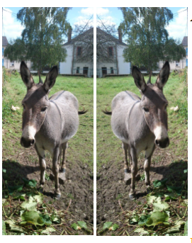
Créez un script qui affiche une nouvelle image correspondant au symétrique de l'image comme ci-dessous

Créez un script qui affiche une nouvelle image
correspondant à l'image quatre fois plus petite

Exercice 4 :

Créez un script qui affiche une nouvelle image de même taille que petit_gris.jpg et composée 4 reproductions de cette image. On doit obtenir l'image ci-dessous :
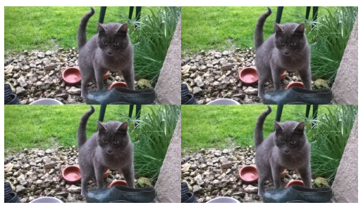
Créez un script qui affiche une nouvelle image correspondant au logo (sans le fond blanc) superposé à l'image du chat.
Le résultat doit être le suivant : 